УДК 629.04.015
DOI:

В.И. Сакало, А.А. Ольшевский

ИСПОЛЬЗОВАНИЕ КОНЕЧНОЭЛЕМЕНТНЫХ МОДЕЛЕЙ ДЛЯ РЕШЕНИЯ
КОНТАКТНЫХ ЗАДАЧ С УЧЕТОМ ШЕРОХОВАТОСТИ ПОВЕРХНОСТЕЙ ТЕЛ

Изложена методика решения контактных задач для деталей машин с учетом их макрогеометрии и микрогеометрии контактирующих поверхностей с использованием базовых конечноэлементных моделей. Для измерения и расчета геометрических параметров поверхностей, характеризующих шероховатость, применена измерительно-информационная система ИИС-1. Разработана структура базового элемента переходного слоя, обеспечивающая увеличение количества конечных элементов в одном переходном слое по направлению к поверхности контакта в 9 раз. Приведен пример решения контактной задачи для тел с шероховатыми поверхностями.
Ключевые слова: контактные задачи, макрогеометрия детали, микрогеометрия контактной поверхности, геометрические параметры шероховатости, конечноэлементный анализ.

V.I. Sakalo, A.A. Olshevsky

FINITE ELEMENT MODEL USE FOR SOLUTION OF CONTACT PROBLEMS TAKING INTO ACCOUNT ROUGHNESS OF SOLID SURFACES

The procedure is stated for the solution of contact problems for machinery taking into account contacting surfaces machinery macro-geometry and micro-geometry with the use of basic finite element models. For measurement and geometric parameters computations of surfaces characterizing roughness there is used measuring-information system MIS-1. A structure of a transition layer basic element ensuring the increase of finite elements amount in one transition area in the direction of a contact surface by 9 times is developed. The example of the contact problem solution for solids with rough surfaces is shown.
Key words: contact problems, parts macro-geometry, contact surface micro-geometry, geometrical parameters of roughness, finite element analysis.

Введение

Существует два подхода к решению контактных задач. В одном из них рассматривается макрогеометрия контактирующих тел, в другом - макрогеометрия тел и микрогеометрия контактирующих поверхностей. При расчете контактной прочности машиностроительных деталей в расчетных схемах отражаются геометрические формы и механические характеристики их материалов. Научное направление, использующее расчетные схемы, учитывающие наличие неровностей на контактирующих поверхностях, получило значительное развитие в связи с необходимостью расчета контактной жесткости деталей и при оценке качества их поверхностного слоя [1-3].
Для этой оценки используются весьма упрощенные расчетные схемы, в которых неровности представляются набором геометрических тел, поверхности которых описываются уравнениями сфер, эллипсоидов, призм или пирамид [4; 5]. В таких расчетах применяются модели, построенные на ряде допущений.
В работе [6] для решения задачи контакта между номинально плоскими шероховатыми поверхностями использована следующая расчетная схема. Рассматривается контакт между гладкой плоской поверхностью и номинально плоской с неровностями. Неровности, по крайней мере вблизи вершин, сферические их высоты распределены по гауссовскому закону. Предполагается, что силы, действующие на одну неровность, не оказывают влияния на соседние неровности.

Задача о контакте шероховатых шаров сведена к задаче контакта гладкого шара и шероховатой номинально плоской поверхности [7]. Физическая модель шероховатостей поверхности строится на базе следующих допущений: высоты неровностей распределены в соответствии с гауссовским законом; неровности представляются сферами одинаковых радиусов; неровности деформируются упруго. В такой постановке основная трудность решения задачи состоит в необходимости учета упругих деформаций неровностей и основного материала контактирующих тел, номинальные поверхности которых - сфера и плоскость. В центре, где зазор между поверхностями мал, неровности могут быть настолько деформированными, что образуется непрерывная область контакта; с увеличением зазора в контакт входят лишь отдельные неровности. В связи с этим сила взаимодействия между телами рассматривается как сумма сил, передаваемых через отдельные контактные пятна. Суммарная сила, передаваемая через элементарный малый участок области контакта, трактуется как давление. Более высокое давление соответствует более высокой плотности контактных пятен или пятнам больших размеров. В связи с этим рассматривается непрерывное распределение давлений с целью сопоставления его с герцевским.
Развитие численных методов, в особенности базирующихся на использовании конечноэлементных расчетных схем, позволило отказаться от ряда допущений, в рамках которых решались контактные задачи для тел с шероховатыми поверхностями. При решении задач с учетом макрогеометрии контактирующих тел и микрогеометрии их поверхностей основной проблемой является разработка конечноэлементной модели. При моделировании поверхностей с шагом неровностей порядка 40 мкм размер конечного элемента должен быть менее 5-10 мкм для получения решения приемлемой точности. Конечно-элементная сетка небольшого фрагмента тела размерами в несколько миллиметров, прилегающего к контакту, имеет большое число степеней свободы даже при интенсивном сгущении её к поверхности контакта.
Применяются два подхода для решения этой проблемы: в первом подходе используется контактный слой, наделенный особыми свойствами, во втором - переходный слой, образованный конечными элементами, размеры которых интенсивно уменьшаются по направлению к контактной поверхности.
Для моделирования особых свойств поверхностных слоёв тел в ряде работ использованы специальные контактные конечные элементы. Контактная среда вводится как некоторое третье тело, находящееся между двумя контактирующими телами. Она наделяется необходимыми нелинейными свойствами. Внешняя нелинейность, обусловленная нелинейными граничными условиями на поверхности контакта, сводится к внутренней нелинейности контактного слоя [8].
Простейшим стыковочным элементом контактного слоя является стержневой. Стержневые контактные конечные элементы соединяют попарно соответствующие узлы, расположенные на поверхностях двух контактирующих тел. Матрица жесткости такого элемента содержит два коэффициента жесткости. Один из них характеризует жесткость контактного слоя по нормали к поверхностям, а другой - его касательную жесткость.

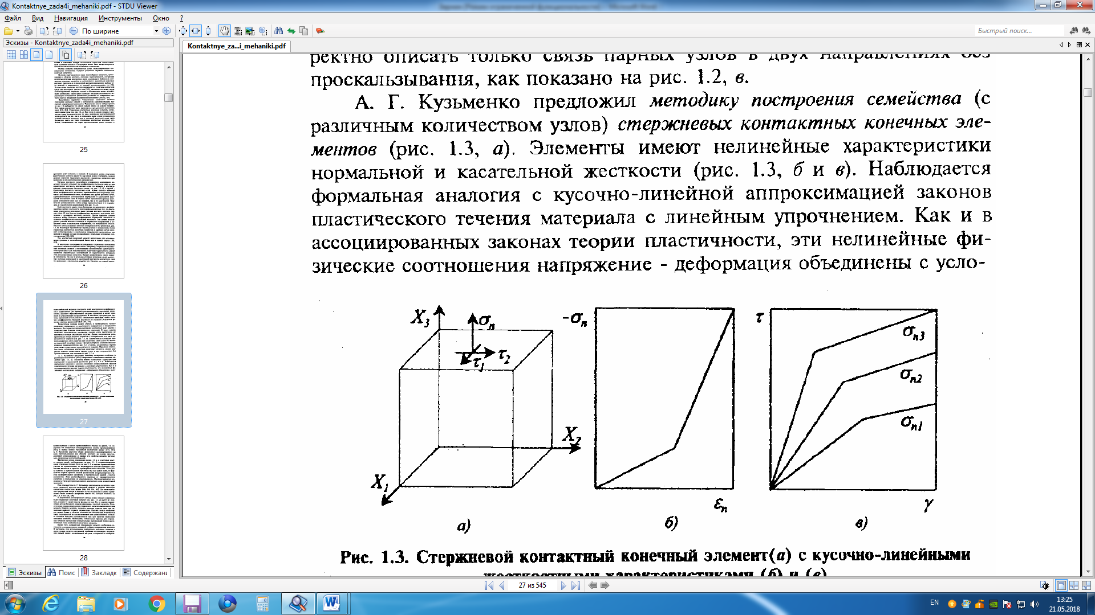
А.Г. Кузьменко предложил методику построения семейства стержневых контактных конечных элементов [9]. Элемент имеет нелинейные характеристики нормальной и касательной жесткости. Они представлены кусочно-линейной аппроксимацией по аналогии с аппроксимациями ассоциированных законов теории пластичности (рис. 1). При малом угле наклона второго участка аппроксимирующей линии диаграммы касательных напряжений τ(γ) первая от начала координат наклонная прямая моделирует предварительное тангенциальное смещение тела при приложении касательной силы, а второй участок соответствует скольжению одного тела относительно второго.
Рис. 1. Стержневой контактный конечный элемент (а) с кусочно-линейными характеристиками жесткости по нормали (б) и касательной (в) к поверхностям
в)
б)
а)

Двухузловой стержневой конечный элемент может быть использован, если попарно соответствующие узлы имеют общую нормаль к поверхностям контакта, что выполняется при малых зазорах между поверхностями (рис. 2а). Для решения задач с большим начальным зазором между поверхностями предложен элемент с тремя узлами (рис. 2б). Его осевая линия описывается кривой второго порядка, за счет чего края элемента примыкают к поверхностям контакта по нормалям.
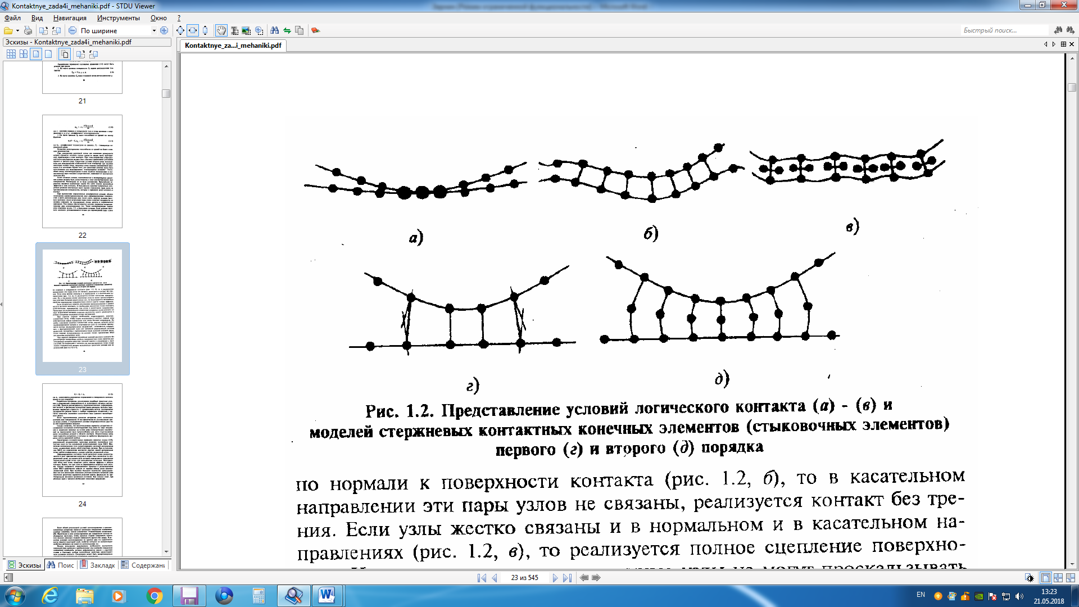
Для расчета стыковых соединений предложена модель контакта согласованных поверхностей, в которой используется четырехузловой контактный конечный элемент с нулевой высотой и нелинейной нормальной жесткостью. Расчеты с его использованием позволяют определить состояние участков поверхности: отсутствие контакта, контакт в состоянии предварительного смещения, контакт с проскальзыванием поверхностей.
Рис. 2. Стержневые контактные конечные элементы: а – первого порядка; б – второго порядка
б)
а)
Для решения плоских и осесимметричных контактных задач применяются двумерные контактные конечные элементы первого порядка в виде обобщенных четырехугольников. Для тел, смоделированных изопараметрическими конечными элементами с тремя узлами на каждой стороне, используются контактные элементы, имеющие по три узла в направлении касательной к поверхностям тел и по два узла в направлении нормали.

В работе [10] использованы элементы, названные гэп-элементами (зазорными элементами). Зазор между контактирующими телами заполняется средой, конечные элементы которой наделяются нелинейными свойствами. В области контакта они представляют собой узкие длинные четырехугольники в плоской задаче или тонкие мембраны в трехмерной задаче.
Введение между номинальными поверхностями контакта однородной среды с особыми жесткостными характеристиками позволяет учесть наличие их шероховатости, но не позволяет определить такие параметры, как контурная и действительная площадь контакта, учесть напряженно-деформированное состояние в контакте отдельных неровностей. Она моделируется конечными элементами с такими же размерами, как и макрогеометрия детали. Для определения таких параметров необходимо использовать конечноэлементные модели, в которых представлена микрогеометрия шероховатых поверхностей.
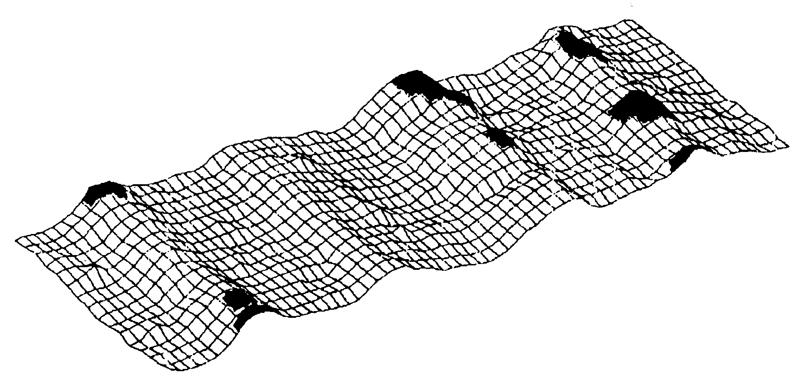
В работе [11] в такой постановке решена контактная задача для гладкого прямоугольного штампа и шероховатой поверхности. В расчетной схеме представлены их фрагменты. К поверхности контакта фрагмента прилегает около 1000 конечных элементов. Конечно-элементная сетка поверхности контакта с неровностями показана на рис. 3. Черными пятнами представлена действительная площадь контакта.
Рис. 3. Фактическая площадь контакта
(черные пятна)
Рассмотрена также нормальная и тангенциальная контактная задача качения для железнодорожного колеса и рельса с корругированной поверхностью. Задача решена в плоской постановке. Расчетная схема содержала участок рельса длиной 10 мм. Конечно-элементная схема включала 1000 элементов, прилегающих к поверхности, так что размер конечного элемента составил 10 мкм. Такая расчетная схема позволяла моделировать поверхность с минимальным шагом неровностей 40 мкм. Выполненные расчеты позволили получить зависимости сил крипа от крипа для поверхностей с различными длинами неровностей. В работе использованы конечноэлементные фрагменты, позволяющие учесть шероховатость поверхностей без учета макрогеометрии контактирующих тел.
Интенсивное развитие метода конечных элементов пришлось на семидесятые годы минувшего столетия. Появились программные комплексы отечественной разработки для расчета строительных и машиностроительных конструкций: МИРАЖ, ПРОЧНОСТЬ-75, КАСКАД-2, ЛИРА, СПРИНТ и другие. Разработчиками комплексов являлись в основном специалисты в области строительной механики. В них не были реализованы методы решения контактных задач.
В вузе были разработаны и программно реализованы методы расчета деталей общего машиностроения и решения ряда прикладных задач: расчета несущих конструкций вагонов и локомотивов, двигателей внутреннего сгорания, элементов ходовых частей, автосцепных устройств и поглощающих аппаратов железнодорожного подвижного состава, подшипниковых узлов. Для них потребовалась разработка алгоритмов решения контактных задач. Было разработано несколько объектно-ориентированных алгоритмов. Одно из направлений занималось разработкой алгоритма, позволяющего решать задачи с учетом физической и геометрической нелинейности без ограничений по геометрии тел. Оно было поддержано Э.В. Рыжовым. Результаты этой работы опубликованы в статье [12]. Возможности построения конечноэлементных моделей были весьма ограниченными. Континуальная среда моделировалась стержневыми конечными элементами.
Тем не менее алгоритм позволял решать контактные задачи с учетом микрогеометрии поверхностей тел. Ввести в расчет и макрогеометрию номинальных поверхностей тел удалось с применением базовых конечноэлементных моделей [13].

Базовая модель

Номинальная площадь контакта двух тел бывает известна a priori для тел с согласованными поверхностями. В общем случае она может быть приближенно определена путем решения контактной задачи без учета шероховатости поверхностей деталей.
Базовая модель представляет собой фрагмент тела малых размеров по сравнению с размерами детали, прилегающий к поверхности контакта. В расчетной схеме она представляется конечноэлементной сеткой, которая интенсивно сгущается по направлению к поверхности контакта и не связана с конечноэлементной сеткой всей детали. Она предназначена для определения податливости шероховатого слоя детали, определения действительной площади контакта в окрестности точки, расположенной на поверхности контакта, распределения напряжений в неровностях этого слоя.
При дискретизации базовой модели на конечные элементы решаются две задачи. Конечные элементы, прилегающие к поверхности контакта, должны иметь малые размеры для обеспечения корректного моделирования неровностей. С целью уменьшения количества конечных элементов базовой модели их число должно интенсивно уменьшаться от слоя к слою при удалении от поверхности контакта. Координаты узлов сетки, расположенных на поверхностях неровностей, должны быть заданы с высокой точностью, что может быть обеспечено их сканированием с применением профилометров.
Зная величину номинальных контактных давлений, можно решить задачу дискретного контакта для типизированных базовых моделей малого размера для заданного диапазона номинальных давлений, оценить сближение тел для каждого случая и, таким образом, получить данные о контактной жесткости. Базовые модели также позволяют исследовать распределение давления на поверхности контакта и напряжения внутри контактирующих тел.
Для получения данных о распределении неровностей на поверхностях тел используется профилометр, который сканирует поверхность с высоким разрешением вдоль вертикального направления [14]. Исследуемый образец устанавливается на столик, который может перемещаться горизонтально поперек направления сканирования с необходимым шагом при помощи микрометрического винта. Полученный набор параллельных профилей поверхности содержит необходимые данные для построения конечноэлементной модели поверхности тела. Параметры шероховатости деталей машин обычно стандартизованы и бывают получены известными способами обработки. Это позволяет ввести допущение, что любая часть поверхности реальной детали может быть использована для получения информации о микрогеометрии поверхности. Длина трассы при измерении (базовая длина) также стандартизована.
Размеры базовых моделей должны быть достаточно велики по сравнению с характерным размером единичной неровности. Для шероховатых поверхностей с Ra = 0,1...0,2 мкм и средним шагом неровностей порядка 100 мкм базовая модель длиной 800…1000 мкм представляется репрезентативной. Характерный размер элемента на поверхности контакта принят равным 5 мкм. Ширина модели включает 55 трасс и составляет, таким образом, 270 мкм. Высота базовой модели должна обеспечивать однородное напряженное состояние вдали от поверхности контакта. Из решений теории упругости следует, что контактные напряжения затухают на глубине, равной 5 линейным размерам пятна контакта. Для неровности с длиной волны 80 мкм можно полагать, что размер пятна не будет превосходить 20 мкм. С учетом этого высота базовой модели была выбрана с запасом и составила в среднем 150 мкм. Контактные поверхности считаются номинально плоскими.
Построение всей модели из элементов с характерным размером 5 мкм привело бы к чрезвычайно высокой вычислительной сложности задачи, поэтому применялось сгущение конечноэлементной сетки по мере удаления от поверхности контакта. Для этого использовался специальный макроэлемент, имеющий различное число узлов на двух противолежащих гранях. Верхняя его грань содержит 16 узлов, а нижняя 4. На узлах верхней грани может быть построено 9 восьмиузловых элементов слоя, лежащего над макроэлементом, либо 9 макроэлементов того же типа, но меньшего размера. К нижней грани прилегает один конечный элемент. В ходе обработки исходных данных программой ввода макроэлемент разбивается на 1 восьмиузловой, 4 шестиузловых и 8 четырехузловых элементов, как показано на рис. 4.

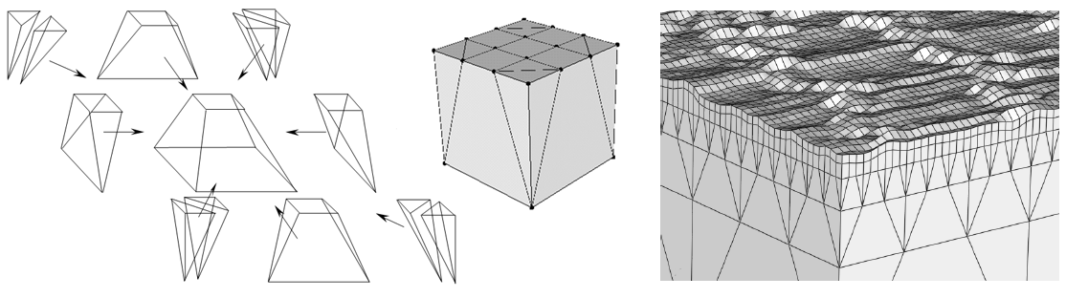
Рис. 4. Схема построения макроэлемента (слева), макроэлемент (в центре) и фрагмент базовой
модели со сгущенной элементной сеткой (справа)

Базовые модели включают порядка 74000 конечных элементов и около 56000 узлов, что обеспечивает 168000 степеней свободы. Конечноэлементная сетка поверхностного слоя базовой модели показана на рис. 5а. Базовые модели двух контактирующих тел размещаются одна над другой таким образом, чтобы при приложении нормальной нагрузки шероховатые поверхности вошли в контакт. Между узлами шероховатых поверхностей размещаются логические контактные конечные элементы [15], которые контролируют условия взаимного непроникновения узлов тел и скольжения между активным (со стороны приложения нагрузки) и пассивным контактными узлами.
Краевые условия представляют собой связи на всех поверхностях выделения базовых моделей, запрещающие перемещения узлов в соответствующих направлениях, и кинематическое нагружение в виде поступательного смещения одной модели относительно другой по нормали к номинальным поверхностям контакта (рис. 5б). Такие внешние связи обеспечивают для выделенного объема тела те же условия нагружения, что и для соседних объемов. Задание кинематического нагружения существенно сокращает время решения.

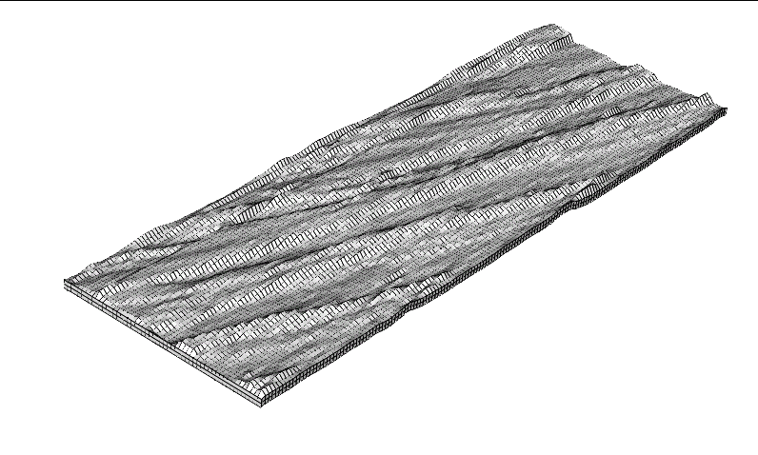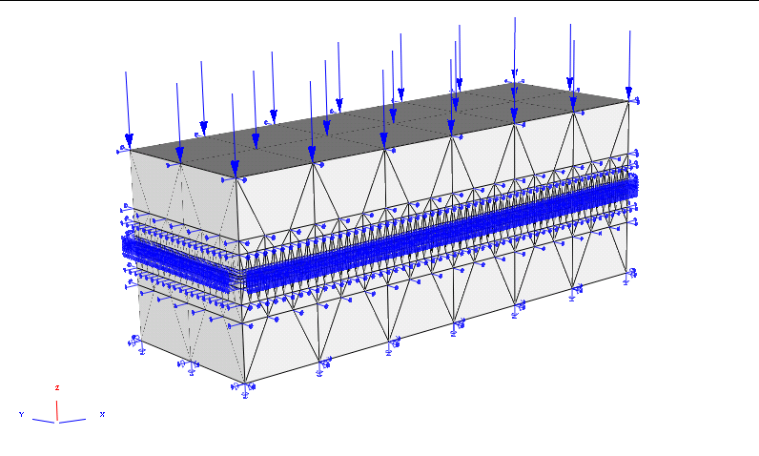
a) б)
Рис. 5. Поверхностный слой базовой модели (а) и краевые условия для нормальной
контактной задачи (б)

Учет упругопластических деформаций материала базовой модели

Моделирование контакта показало, что абсолютные деформации всей модели малы, сближение контактирующих тел происходит главным образом в результате деформации неровностей поверхностей тел [16]. Их контакт всегда имеет упругопластический характер, что необходимо учитывать при моделировании. Для учета пластической деформации материала можно использовать два основных подхода. В обоих случаях напряжения линейно зависят от деформации, когда деформации малы. Если выполняется определенное условие пластичности, эта зависимость становится нелинейной.
Первая теория - деформационная теория пластичности [17]. Согласно этой теории, при появлении пластических деформаций компоненты тензора напряжений изменяются одинаково, соотношение между ними остается прежним. В этом случае при возникновении пластической деформации изменяется модуль упругости материала, значение которого зависит от величины деформаций. Этот подход широко используется в задачах с малыми пластическими деформациями.
Вторая теория - течения [18; 19]. Она устанавливает соотношения между приращениями напряжений и деформаций, при этом все компоненты тензора напряжений изменяются по-разному. Это дает возможность учитывать различные условия деформирования материала. В контактных задачах напряженное состояние точек на поверхности контакта и вдали от нее принципиально различно. В то же время напряжения в любых из этих точек могут оказаться достаточными для появления пластической деформации. С ростом нагрузки площадь контакта может меняться, пятно контакта может двигаться, таким образом, напряженное состояние в отдельной точке может измениться в ходе решения. Деформационная теория пластичности не учитывает такие эффекты, поэтому для исследования неупругого контакта шероховатых поверхностей в этой работе используется теория течения.
Были введены три допущения. Во-первых, материал считается несжимаемым. Объемная деформация θ пропорциональна средним напряжениям σ₀ = (σ_{x} + σ_{y} + σ_{z})/3 как при упругих, так и при пластических малых деформациях (θ = σ₀/K), при этом объемный модуль упругости K = E/3(1 – 2μ), где E и μ - модуль упругости и коэффициент Пуассона соответственно. Во-вторых, введена функция пластичности f(σ_{ij}, q) = 0, где q - параметр, определяющий меру упрочнения. В качестве меры упрочнения принят так называемый параметр Удквиста, который отражает накопленную деформацию. В-третьих, использована гипотеза изотропного упрочнения. В качестве функции пластичности принято условие Хубера-Мизеса:

$f\left(σ_{\text{ij}},q\right)=\frac{3}{2}s_{\text{ij}}s_{\text{ij}}−{\left[Φ\left(q\right)\right]}^{2}=0, σ_{i}^{2}=\frac{3}{2}s_{\text{ij}}s_{\text{ij}}$,

где σ_{i} - интенсивность напряжений; s_{ij} = σ_{ij} – δ_{ij}σ₀ - девиатор напряжений.
Введение условия пластичности эквивалентно использованию гипотезы о том, что интенсивность напряжений не зависит от типа напряженного состояния и, таким образом, функция пластичности может определяться диаграммой растяжения образца.
Эти три гипотезы ведут к получению упругопластической матрицы Ямады [20], компоненты которой вычисляются автоматически при моделировании контакта и позволяют учитывать пластические деформации.

Определение податливости шероховатого слоя

Процедура оценки контактной жесткости сводится к следующему. Рассматриваются две базовые модели с шероховатыми поверхностями под действием нормальной нагрузки, прикладываемой кинематически за несколько шагов. На каждом шаге нагружения оцениваются следующие параметры:
1. Вертикальное перемещение верхней грани базовой модели Δh, мм.
2. Вертикальная проекция суммарной контактной силы P_{c} , ×10³ Н.
3. Номинальное давление в контакте p, МПа. p = P_{c}/F_{n}, где F_{n} - номинальная площадь контакта.
4. Сближение базовых моделей, вызванное деформацией неровностей, равное вертикальному перемещению верхней грани модели минус упругая деформация модели без шероховатого слоя: α = Δh – pH/E, где H - полная высота модели.
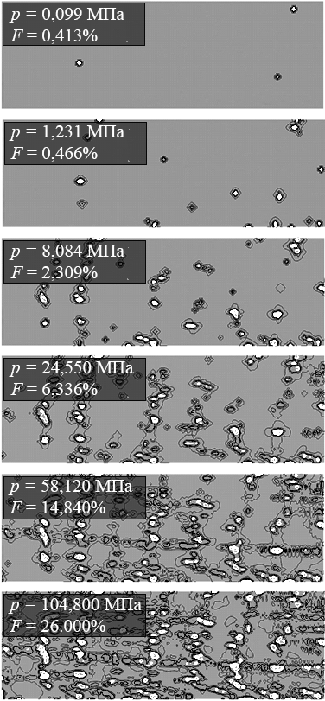
5. Относительная фактическая площадь контакта F_{r} = N_{c}/N, где N_{c} - количество узлов в контакте; N - общее число узлов на поверхности контакта. Эта величина является справочной и не используется при оценке контактной жесткости.
Рис. 7. Изменение фактической площади контакта для базовых моделей
с шероховатыми поверхностями
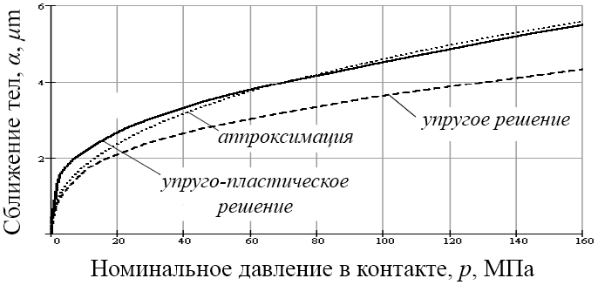
После приложения полной нагрузки строится график зависимости сближения моделей от номинального давления в контакте. Эта зависимость аппроксимируется выражением вида
Рис. 6. Контактная жесткость шероховатого слоя для поверхностей с параметрами Ra = 0,410 мкм, Sm = 100,97 мкм в диапазоне номинальных давлений от 0 до 160 МПа
Номинальное давление в контакте p, МПа
упругопластическое решение
Сближение тел α, μм
p = c^{αx},
где α - сближение базовых моделей; c и x - параметры, вычисляемые по методу наименьших квадратов.
Пример зависимости, описывающей нормальную контактную жесткость для одинаковых поверхностей с параметрами Ra = 0,410 мкм, Sm = 100,97 мкм приведен на рис. 6. Параметры, описывающие степенную зависимость для этого случая: c = 2,431; x = 2,433. Сплошной линией показано упругопластическое решение, пунктиром - его аппроксимация, штриховой линией - упругое решение.
Пошаговое нагружение базовых моделей позволяет исследовать изменение фактической площади контакта (ФПК) с ростом номинального давления на поверхности контакта.
Для примера рассмотрен контакт относительно гладкой поверхности (Ra₁ = 0,410 мкм, Sm₁ = 100,972 мкм) с более грубой (Ra₂ = 3,320 мкм, Sm₂ = 286,983 мкм). На рис. 7 показаны линии равных эквивалентных напряжений по Мизесу, которые окаймляют места фактических контактов. Концентрация линий позволяет установить места фактических контактов, а линии, окаймляющие группу фактических контактов, дают представление о контурной площади контакта.
Сначала появляются три точечных контакта на больших расстояниях друг от друга. Номинальное давление при этом мало и составляет около 0,1 МПа. С ростом нагрузки точечные контакты появляются на всей поверхности, образуя при p = 24,550 МПа четко различимые ряды, обусловленные спецификой обработки; при этом ФПК достигает 6,3%. Дальнейшее увеличение нагрузки приводит к равномерному насыщению контакта за счет более мелких неровностей обеих поверхностей, однако ФПК даже при давлении свыше 100 МПа не превосходит 26%.
Можно сделать вывод о том, что взаимное влияние соседних контактов отсутствует лишь при весьма малых номинальных давлениях. Так, уже при p = 8 МПа соседние пятна контакта единичных неровностей начинают объединяться, а микроконтакты расположены таким образом, что их взаимное влияние имеет место. Можно предположить, при давлениях ниже этого уровня контакт единичных микронеровностей достаточно достоверно описывается герцевской моделью контакта, что говорит о применимости известных моделей для слабонасыщенных контактов.

Решение контактных задач с учетом макрогеометрии деталей и микрогеометрии их поверхностей

Зависимости, описывающие контактную жесткость, полученные для базовых моделей, могут быть использованы для исследования контакта реальных тел произвольной формы с шероховатыми поверхностями. Такая прикладная задача была решена для колеса дифференциального вращения (КДВ), разработанного на заводе по ремонту электроподвижного состава (ЗРЭПС) в Москве. Особенностью колеса является диаметральный зазор от 0,04 до 1 мм между посадочными поверхностями колесного центра и бандажа. Наличие зазора позволяет бандажу проворачиваться относительно центра при движении колеса на криволинейных участках пути, что, по замыслу разработчиков, ведет к снижению износа поверхности катания колеса и рельса [21]. Конформный контакт между колесным центром и бандажом характеризуется большой номинальной площадью и низкими номинальными контактными давлениями с характерными значениями 10…20 МПа [22; 23]. Степень влияния шероховатости поверхностей колесного центра и бандажа на параметры контакта представляет практический интерес.
Конечноэлементная модель КДВ показана на рис. 8.
В ходе решения использовались диаграммы контактной жесткости шероховатого слоя, полученные для базовых моделей с различными параметрами шероховатости поверхностей. Вертикальная нагрузка величиной 70 кН прикладывалась к оси колеса. Благодаря симметрии задачи рассматривалась половина колеса. Площадь возможного контакта покрывает вcю длину внутренней поверхности бандажа. Действие рельса заменено связями. Номинальные поверхности моделей идеально гладкие, а для учета шероховатости использованы аппроксимирующие выражения для соответствующих пар шероховатых поверхностей.
При решении задачи без учета шероховатости поверхностей контактные элементы, включенные между узлами колесного центра и бандажа, являются логическими, имеют бесконечную жесткость и лишь контролируют взаимопроникновение контактирующих тел. При учете шероховатости жесткость каждого контактного элемента конечна и определяется кривыми контактной жесткости, полученными для базовых моделей. Задача решается итерационно. На каждом шаге итерационной процедуры моделирования контакта значение внедрения активного тела (колесного центра) в пассивное (бандаж) вычисляется для каждого контактного элемента. Затем вычисляется значение контактного давления с использованием кривой контактной жесткости. Это значение определяет контактную силу. Распределение контактных сил изменяется итерационно до тех пор, пока не будет достигнуто равновесие между активной нагрузкой и контактной силой. Во время этой процедуры значение контактного давления уточняется. На рис. 9 показано распределение контактных давлений для КДВ с поверхностями контакта, имеющими различные параметры шероховатости. Из рисунка видно, что учет шероховатости ведет к снижению контактных давлений на 41-60 % и росту номинальной площади контакта на 62-103 % по сравнению со случаем, когда шероховатость поверхностей контакта не учитывается.

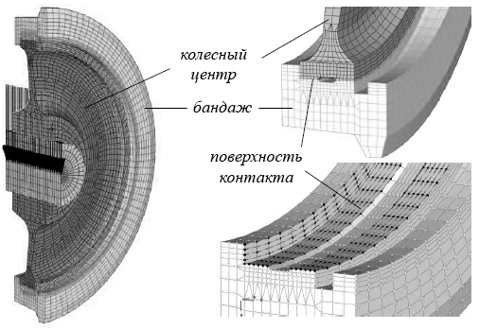
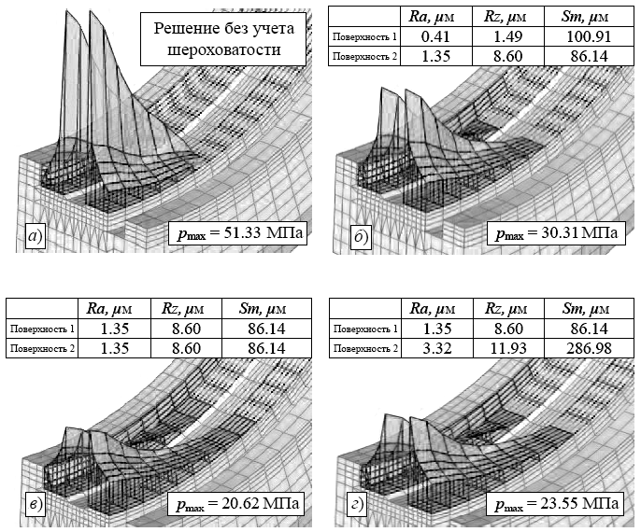
Рис. 8. Конечноэлементная модель колеса
дифференциального вращения
Рис. 9. Контактные давления между колесным центром
и бандажом КДВ для поверхностей с различными
параметрами шероховатости

Заключение

Разработана методика решения контактных задач методом конечных элементов с учетом макрогеометрии деталей и микрогеометрии их контактных поверхностей. Методика предполагает использование двух типов конечноэлементных моделей. Одна из них моделирует макрогеометрию деталей. Вторая, базовая модель, моделирует неровности поверхностей контакта. Краевые условия для базовой модели получаются из решения задачи с использованием модели, представляющей макрогеометрию деталей.
Получены значения контактной жесткости шероховатого слоя с некоторыми значениями его параметров. Приведен пример решения контактной задачи для колеса дифференциального вращения. Учет податливости шероховатого слоя приводит к существенному снижению контактных давлений и увеличению номинальной площади контакта.

СПИСОК ЛИТЕРАТУРЫ

- Рыжов, Э.В. Контактная жесткость деталей машин / Э.В. Рыжов. - М.: Машиностроение, 1966. – 93 с.
- Суслов, А.Г. Качество поверхностного слоя деталей машин / А.Г. Суслов. – М.: Машиностроение, 2000. – 320 с.
- Горячева, И.Г. Механика контактного взаимодействия / И.Г. Горячева. – М.: Наука, 2001. – 478 с.
- Демкин, Н.Б. Контактирование шероховатых поверхностей / Н.Б. Демкин. – М.: Машиностроение, 1970. – 227 с.
- Демкин, Н.Б. Качество поверхности и контакт деталей машин / Н.Б. Демкин, Э.В. Рыжов – М.: Машиностроение, 1981. – 244 с.
- Greenwood, J.A. Contact of nominally flat surfaces / J.A. Greenwood, J.B.P. Williamson // Proc. Roy. Soc. – 1966. – A295. – P. 300–319.
- Greenwood, J.A. The elastic contact of rough spheres / J.A. Greenwood, J.H. Tripp // Journal of Applied Mechanics. – 1967, March. – P. 153–159.
- Морозов, Е.М. Контактные задачи механики разрушения / Е.М. Морозов, М.В. Зернин. – М.: Машиностроение, 1999. – 544 с.
- Кузьменко, А.Г. Механика контактной среды при наличии ползучести и износа и метод конечного элемента / А.Г. Кузьменко. - Брянск: БИТМ, 1980. – 42 с.
- Bai, X. Analysis of large deformation elastoplastic contact through finite gap elements / X. Bai, X. Zhoo // Computers & Structures. – 1988. – 30. – № 4. – P. 975–978.
- Knothe, K. Normal and tangential contact problem with rough surfaces / K. Knothe, A. Theiler // Proceedings of 2nd mini conf. Contact mechanics and wear of rail/wheel system. – 1996. – P. 34–43.
- Рыжов, Э.В. Решение контактных задач релаксационным методом конечных элементов / Э.В. Рыжов, В.И. Сакало, Ю.П. Подлеснов // Машиноведение. – 1980. – № 6. – С. 64–69.
- Ольшевский, А.А. Методика решения контактных задач для тел произвольной формы с учетом шероховатости поверхности методом конечных элементов: дис. … канд. техн. наук / А.А. Ольшевский. – Брянск, 2003. – 121 с.
- Федоров, В.П. Автоматизированная система определения параметров шероховатости поверхности деталей машин / В.П. Федоров, А.А. Кельнер // Измерительная техника. – 1987. – № 12. – С. 23–24.
- Sakalo, V.I. Wheelset with differential rotation of the wheels for decreasing wheel and rail wear / V.I. Sakalo, L.V. Vinnik, A.M. Fridberg, A.A. Olshevsky, K.V. Shevchenko // Proceedings of the 14th International Conference «Current problems in rail vehicles - PRORAIL 99» (Zilina (Slovakia), October 6-8, 1999). - P. 43-44.
- Olshevskiy, A. Finite element simulation of inelastic contact for arbitrarily shaped rough bodies / A. Olshevskiy, H.I. Yang, C.W. Kim // Proceedings of the Institution of Mechanical Engineers. Part C: Journal of Mechanical Engineering Science. – 2012. – V. 226. – № 3. – P. 595-606.
- Безухов, Н.И. Теория упругости и пластичности / Н.И. Безухов. – М.: Гос. изд-во техн.-теор. лит., 1953. – 420 c.
- Качанов, Л.М. Основы теории пластичности / Л.М. Качанов. – М., 1969. – 420 с.
- Соколовский, В.В. Теория пластичности / В.В. Соколовский. - М.: Высш. шк., 1969. – 608 с.
- Yamada, Y. Plastic stress-strain matrix and its application for the solution of elastic-plastic problems by the finite element method / Y. Yamada, N. Yoshimura, T. Sakurai // International Journal of Mechanical Sciences. – 1968. – V. 10. – № 5. – P. 343–354.
- Wheel having a hub and a rim with an interference fit therebetween: пат. 5988720 США / Fridberg A.M., Vinnik L.V. – 1999.
- Ольшевский, А.А. Решение контактных задач с учетом микронеровностей поверхностей контакта с использованием трехмерных базовых конечноэлементных схем / А.А. Ольшевский, В.И. Сакало, Л.В. Винник, А.М. Фридберг // Динамика и прочность транспортных машин. – Брянск, 2000. – С. 109–118.
- Vinnik, L. Analysis of parameters of conformal contact for wheel-center and bandage of an innovative wheel / L. Vinnik [et al.] // Wear. – 2008. – V. 265. – № 9-10. – P. 1292-1299.

- Ryzhov, E.V. Machinery Contact Rigidity / E.V. Ryzhov. – M.: Mechanical Engineering, 1966. – pp. 93.
- Suslov, A.G. Quality of Machinery Surface Layer / A.G. Suslov. – M.: Mechanical Engineering, 2000. – pp. 320.
- Goryacheva, I.G. Mechanics of Contact Interaction / I.G. Goryacheva. – M.: Science, 2001. – pp. 478.
- Dyomkin, N.B. Rough Surfaces Contacting / N.B. Dyomkin. – M.: Mechanical Engineering, 1970. – pp. 227.
- Dyomkin, N.B. Surface Quality and Machinery Contact / N.B. Dyomkin, E.V. Ryzhov – M.: Mechanical Engineering, 1981. – pp. 244.
- Greenwood, J.A. Contact of nominally flat surfaces / J.A. Greenwood, J.B.P. Williamson // Proc. Roy. Soc. – 1966. – A295. – P. 300–319.
- Greenwood, J.A. The elastic contact of rough spheres / J.A. Greenwood, J.H. Tripp // Journal of Applied Mechanics. – 1967, March. – P. 153–159.
- Morozov, E.M. Contact Problems of Destruction Mechanics / E.M. Morozov, M.V. Zernin. – M.: Mechanical Engineering, 1999. – pp. 544.
- Kuzmenko, A.G. Mechanics of Contact Environment at Creep and Wear and Finite Element Method / A.G. Kuzmenko. – Bryansk: BITM, 1980. – pp. 42.
- Bai, X. Analysis of large deformation elastoplastic contact through finite gap elements / X. Bai, X. Zhoo // Computers & Structures. – 1988. – 30. – № 4. – P. 975–978.
- Knothe, K. Normal and tangential contact problem with rough surfaces / K. Knothe, A. Theiler // Proceedings of 2nd mini conf. Contact mechanics and wear of rail/wheel system. – 1996. – P. 34–43.
- Ryzhov, E.V. Contact problems solution through relaxation method of finite elements / E.V. Ryzhov, V.I. Sakalo, Yu.P. Podlesnov // Machine Science. – 1980. – No.6. - pp. 64-69.
- Olshevsky, A.A. Procedure for solution of contact problems for solids with arbitrary shape taking into account surface roughness through finite element method: Thesis for Can. Sc. Tech. Degree / A.A. Olshevsky. – Bryansk, 2003. – pp. 121.
- Fyodorov, V.P. Automated system for definition of machinery surface roughness parameters / V.P. Fyodorov, A.A. Kelner // Measuring Equipment. – 1987. – No.12. – pp. 23-24.
- Sakalo, V.I. Wheelset with differential rotation of the wheels for decreasing wheel and rail wear / V.I. Sakalo, L.V. Vinnik, A.M. Fridberg, A.A. Olshevsky, K.V. Shevchenko // Proceedings of the 14th International Conference «Current problems in rail vehicles - PRORAIL 99» (Zilina (Slovakia), October 6-8, 1999). - P. 43-44.
- Olshevskiy, A. Finite element simulation of inelastic contact for arbitrarily shaped rough bodies / A. Olshevskiy, H.I. Yang, C.W. Kim // Proceedings of the Institution of Mechanical Engineers. Part C: Journal of Mechanical Engineering Science. – 2012. – V. 226. – № 3. – P. 595-606.
- Bezukhov, N.I. Theory of Elasticity and Plasticity / N.I. Bezukhov. – M.: State Publishing House of Engineering and Theoretical Literature, 1953. – pp. 420.
- Kachanov, L.M. Fundamentals of Plasticity Theory / L.M. Kachanov. – M.: 1969. – pp. 420.
- Sokolovsky, V.V. Theory of Plasticity / V.V. Sokolovsky. – M.: Higher School, 1969. – pp. 608.
- Yamada, Y. Plastic stress-strain matrix and its application for the solution of elastic-plastic problems by the finite element method / Y. Yamada, N. Yoshimura, T. Sakurai // International Journal of Mechanical Sciences. – 1968. – V. 10. – № 5. – P. 343–354.
- Wheel having a hub and a rim with an interference fit therebetween: pat. 5988720 США / Fridberg A.M., Vinnik L.V. – 1999.
- Olshevsky, A.A. Solution of contact problems taking into account contact surface micro-roughness using 3D basic finite element circuits / A.A. Olshevsky, V.I. Sakalo, L.V. Vinnik, A.M. Fridberg // Dynamics and Strength of Transport Machines. – Bryansk, 2000. – pp. 109-118.
- Vinnik, L. Analysis of parameters of conformal contact for wheel-center and bandage of an innovative wheel / L. Vinnik [et al.] // Wear. – 2008. – V. 265. – № 9-10. – P. 1292-1299.

Статья поступила в редакцию 10.08.18.
Рецензент: д.физ.-мат.н., профессор Брянского государственного
технического университета
Федоров В.П.
Статья принята к публикации 10.10.18.

Сведения об авторах:

Сакало Владимир Иванович, д.т.н., профессор кафедры «Механика, динамика и прочность машин» Брянского государственного технического университета, e-mail: SakaloVI.BSTU@ya.ru.
Ольшевский Александр Алексеевич, к.т.н., программист лаборатории «Вычислительная механика» Брянского государственного технического университета, e-mail: dsmsoft@yandex.ru.

Sakalo Vladimir Ivanovich, Dr. Sc. Tech., Prof. of the Dep. “Mechanics, Dynamics and Strength of Machinery”, Bryansk State Technical University, e-mail: SakaloVI.BSTU@ya.ru.
Olshevsky Alexander Alexeevich, Can. Sc. Tech., Programmer of the Lab. “Computer Engineering”, Bryansk State Technical University, e-mail: dsmsoft@yandex.ru.

